[吉林大学中日联谊医院Cell Cycle论文被撤稿，图中蛋白印迹高度相似，引物也是共用其它发表](https://mp.weixin.qq.com/s?__biz=Mzk0OTY1MDkwOQ==&mid=2247487111&idx=2&sn=f6f45451275e2febcb08a10e65936657)

原创sleuth[Research Integrity](javascript:void(0);)2025-04-29 22:08:54新加坡



Research Integrity

2017 年 9 月 29 日，吉林大学中日联谊医院体检中心等单位的 Jing Sun、Li - Ming Pan、Li - Bo Chen、Yue Wang 等研究人员在《Cell Cycle》（影响因子 3.4，Q3 区）杂志上发表了一篇题为 “LncRNA XIST promotes human lung adenocarcinoma cells to cisplatin resistance via let - 7i/BAG - 1 axis” 的研究论文。该研究旨在探究 LncRNA XIST 通过 let - 7i/BAG - 1 轴促进人肺腺癌细胞对顺铂耐药的机制，对肺癌治疗的相关研究具有一定潜在意义。

然而，自论文发表后，其数据完整性和研究结果遭到了显著质疑。有网友指出，论文中的图 4 E、F 中蛋白质印迹相似度过高，且表 1 中列出的 5 个引物经检索，未发现与人类相关的显著相似性，且这些引物还曾被用于另一篇《Cell Cycle》的出版物中。

面对这些质疑，论文作者未能提供原始数据或必要的支持信息。鉴于核实已发表工作的有效性是学术记录真实性的核心，2025 年 4 月 29 日，《Cell Cycle》杂志的编辑和出版商决定撤回这篇论文，并已通知相应作者。这一撤稿事件无疑给相关领域的研究敲响了警钟，也引发了学术界对于科研诚信和数据真实性的再度关注。

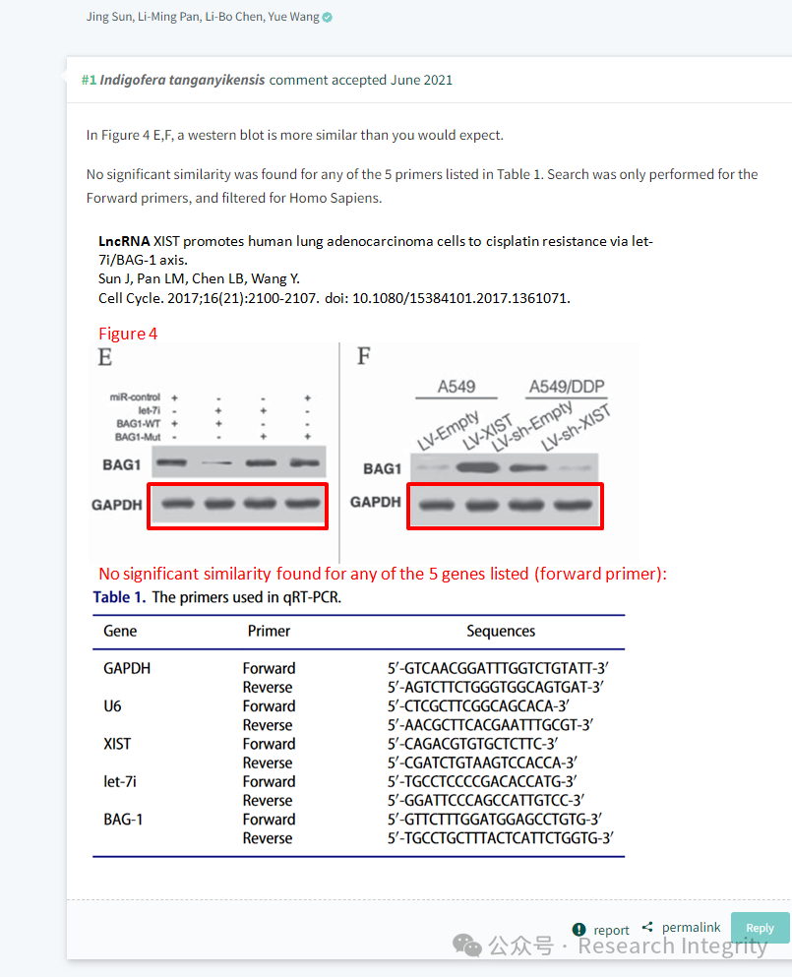

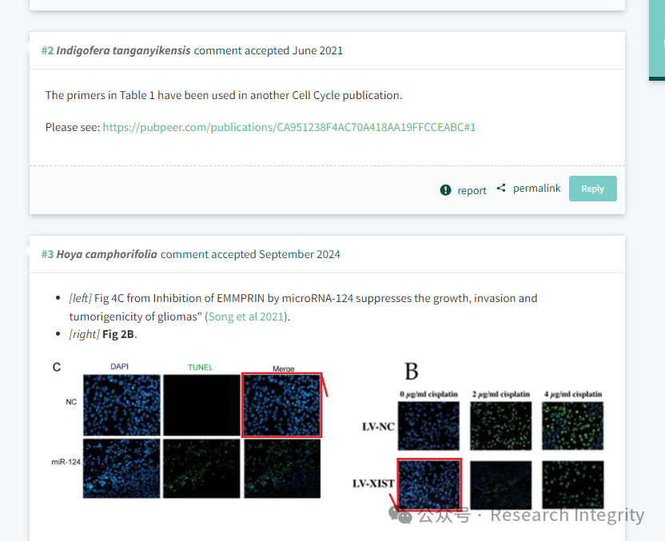

https://pubpeer.com/publications/D09F632A9CB345788E2DAD3083A5C4

**来源：公众号Research Integrity，转载请注明出处，若没注明学术诚信公众号出处，构成侵权。后台联系客服微信：BikElisabeth**

免责声明：

质疑信息来源于Pubpeer，提及人名均为音译

对于文章内容的真实性、完整性、及时性

本公众号不做任何保证或承诺，仅供读者参考

未经授权禁止转载！

转载请勿更改原文内容及格式！

如有转载需求或合作事宜

可添加下方客服微信或推送邮件到researchintegrity@qq.com

